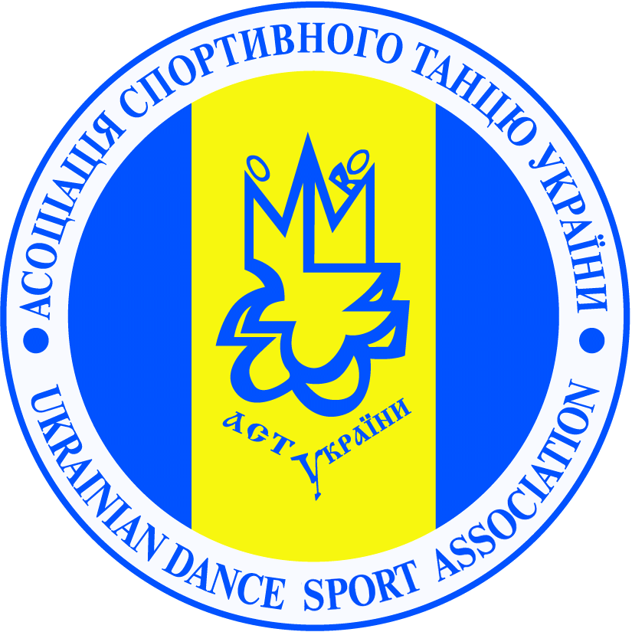
ХАРЬКОВСКОЕ ОБЛАСТНОЕ ОТДЕЛЕНИЕ АССОЦИАЦИИ
СПОРТИВНОГО ТАНЦА УКРАИНЫ (ХОО АСТУ)
КЛУБ СПОРТИВНОГО ТАНЦА “СИЛУЭТ”
ТВОРЧЕСКАЯ МАСТЕРСКАЯ “RichArt”

ВСЕУКРАИНСКИЙ КОНКУРС ДЛЯ НАЧИНАЮЩИХ
«СТАРТ» 13 МАЯ 2012
Место проведения: г. Харьков, спорткомплекс НТУ ХПИ “Политех ”, ул. Артема, 50-А.
Начало отделения |  |  | 9-00
Категория | Возраст | Прогр |  | ВСЕМ УЧАСТНИКАМ:  старт-приз!  медали!  дипломы!  сюрпризы от спонсоров!  в категории «ЛИДЕР» - кубки!  танцорам-именинникам – подарок!
Соло | 4-8 лет | Общ | ДЕБЮТ  W, Ch  ПРЕТЕНДЕНТ  W, Ch, J  ЛИДЕР  W, Q, Ch, J  (4-5, 6-7 без Q)
Соло | Старше 9 | Общ
Кнопки | 4-5 лет | Общ
Детки | 6-7 лет | Общ
Ювеналы-1 | 8-9 лет | Общ
Ювеналы-1 | 8-9 лет | St, La
Ювеналы-2 | 10-11 лет | Общ
Ювеналы-2 | 10-11 лет | St, La
Юниоры-1+2 | 12-15 лет | Общ

Турнир проводится за счет спонсорских и благотворительных взносов.
Благотворительный взнос для танцоров (с персоны за программу) - 70 грн.
Благотворительный взнос для зрителей - 50 грн, столики (4 места) - 120 грн.
Пенсионерам и ветеранам ВОВ – вход БЕСПЛАТНО!

Регистрация: по классификационным книжкам или свидетельству о рождении.
On-line регистрация: обязательная ДЛЯ ВСЕХ! на www.tancmir.com.
Предварительная регистрация: для пар Харькова 11 мая (пятница) с 16-00 до 21-00 в гимназии №116 по адресу: ул. Культуры, 22 (ст.м. Научная). В день турнира - 30 грн с чел.

Условия для судей: dress code; необходимо подать заявку на судейство на e-mail: siluetdanza@mail.ru (до 11 мая), а также предъявить судейскую книжку главному судье за 30 минут. При выполнении всех условий – повышенный гонорар.

Условия для зрителей: просторный светлый зал, буфет, столики, кофе ILLY, танцевальный магазин “Талисман”, работает фотограф Виталий Трофименко.

Особые условия: НОВЫЙ ЛАМИНИРОВАННЫЙ ПАРКЕТ (“ZS 2012”) 24х14 метров. Возможность участия одновременно в двух категориях (без списка). Регистрация участников заканчивается СТРОГО! за 30 минут до начала отделения. Организаторы оставляют за собой право отказать в участии танцевальной паре или судье, не прошедшим регистрацию вовремя.
Каждая танцевальная пара получит ламинированный номер на все туры. Стоимость – 10 грн.
Подробно правила на www.siluet-dance.com.
Курение в спорткомплексе «Политех» категорически запрещено!

Контакты: заказ столиков по тел.+380502622625, +380638425449 Татьяна
Любая информация по тел. +380505926406 либо на e-mail:
president@siluet-dance.com, siluetdanza@mail.ru. Наш сайт www.siluet-dance.com

Побед Вам!
Геннадий Хавкин.)

Хотите регулярно получать e-mail рассылки о различных танцевальных событиях?
Нет проблем! Отправьте заявку на e-mail: info@siluet-dance.com

